P-ISSN 2252-8865

E-ISSN 2598-4217

**Vol…., No……Bulan, Tahun**

Tersedia Online:

htpp://jurnal.stikescendekiautamakudus.ac.id

CENDEKIA UTAMA

Jurnal Keperawatan dan

Kesehatan Masyarakat

STIKES Cendekia Utama Kudus

**FAKTOR YANG MEMPENGARUHI TOILET TRAINING PADA ANAK USIA TOODLER (1-3 TAHUN) DI POSYANDU SRITANJUNG DI WILAYAH KERJA PUSKESMAS NGAWI**

**Hamidatus Daris Sa’adah**

Akademi Keperawatan Pemerintah Kabupaten Ngawi

*Email:* hamy.daries@gmail.com

**ABSTRAK**

*Toilet training* adalah latihan bagi anak kecil untuk buang air kecil dan buang air besar pada tempatnya setelah merasakan adanya rangsangan. *Toilet training* merupakan kegiatan yang tidak mungkin terhindar dalam kesalahan pengajaran *toilet training*. Hal ini ditimbulkan oleh beberapa faktor yaitu kesiapan fisik, kesiapan emosional dan kesiapan orang tua. Peneliti tertarik mengambil penelitian ini karena peneliti ingin mengetahui tentang faktor yang mempengaruhi *toilet training* dan faktor yang dominan mempengaruhi *toilet training* pada anak usia toddler (1–3 tahun) di Posyandu Sritanjung Di Wilayah Kerja Puskesmas Ngawi. Desain penelitian ini adalah menggunakan desain deskriptif eksploratif. Populasinya adalah ibu yang memiliki anak usia toddler (1–3 tahun) di dusun Ngronggi desa Grudo Ngawi. Teknik sampling yang digunakan adalah *quota sampling* dengan jumlah sampel sebanyak 30 responden yaitu ibu yang memiliki anak usia toddler (1–3 tahun) yang mengikuti posyandu balita dan mengajarkan *toilet training* pada anaknya di Dusun Ngronggi, Desa Grudo Kabupaten Ngawi. Data penelitian ini diambil dengan menggunakan kuesioner. Setelah memperoleh data dan dianalisis diketahui faktor yang mempengaruhi *toilet training* pada anak usia toddler (1–3 tahun) yaitu faktor kesiapan fisik anak (34,5%), kesiapan emosional anak (31,6%), dan kesiapan orang tua (33,9%). Dari hasil penelitian ini perlu adanya dukungan dari petugas posyandu untuk membantu memberi pengetahuan tentang *toilet training* kepada ibu dan diharapkan ibu yang memiliki anak usia toddler dapat menerapkan pengetahuannya kepada anaknya.

**Kata Kunci:** *Toilet Training, Toodler*, Posyandu Balita

***ABSTRACT***

*Toilet training is an exercise for young children to urinate and defecate in place after feeling a stimulus. Toilet training is an activity that cannot be avoided in toilet training teaching mistakes. This is caused by several factors, namely physical readiness, emotional readiness and parental readiness. Researchers are interested in taking this study because researchers want to know about the factors that influence toilet training and the dominant factors affecting toilet training in toddlers (1–3 years old) at the Sritanjung Posyandu in the Ngawi Health Center Work Area. The design of this research is to use an exploratory descriptive design. The population is mothers who have toddler age children (1–3 years) in Ngronggi hamlet, Grudo Ngawi village. The sampling technique used is quota sampling with a sample of 30 respondents, namely mothers who have toddler age children (1–3 years) who attend the toddler posyandu and teach toilet training to their children in Ngronggi Hamlet, Grudo Village, Ngawi Regency. The data of this study were taken using a questionnaire. After obtaining the data and analyzing it, it is known that the factors that affect toilet training in toddlers (1–3 years old) are the physical readiness of the child (34.5%), the child's emotional readiness (31.6%), and the readiness of the parents (33). 9%). From the results of this study, it is necessary to have support from posyandu officers to help provide knowledge about toilet training to mothers and it is hoped that mothers who have toddler age children can apply their knowledge to their children.*

***Keyword: Toilet Training, Toodler, Integrated Healthcare Center***

**LATAR BELAKANG**

Latihan untuk berkemih dan defekasi adalah tugas perkembangan anak usia *toddler.* Pada usia tersebut kemampuan sfingter uretra untuk mengontrol rasa ingin berkemih dan sfingter urine untuk mengontrol rasa ingin defekasi mulai berkembang. Sejalan dengan kemampuan anak berjalan, kedua sfingter tersebut semakin mampu mengontrol rasa ingin berkemih dan defekasi (Wong, 2010).Walaupun demikian antara satu anak dengan anak yang lain berbeda kemampuan dalam pencapaian tersebut. Terdapat beberapa hal yang mempengaruhi keberhasilan pencapaiannya diantaranya kesiapan fisik anak, kesiapan emosional anak dan kesiapan orang tua untuk mengajarkan cara mengontrol rasa ingin berkemih dan defekasi tersebut.

Penelitian sebelumnya menunjukkan bahwa 90% dari anak-anak antara usia 24–30 bulan berhasil diajari menggunakan toilet, dengan rata-rata usia 27–28 bulan. 80% dari anak-anak mendapatkan kesuksesan tidak mengompol di malam hari antara usia 30 dan 42 bulan, dengan rata-rata usia 33 bulan. Seperti yang telah disebutkan sebelumnya, memulai lebih awal sering memperpanjang proses dan membuatnya stres, data statistik menunjukkan bahwa 50% dari anak-anak mulai diajari penggunaan toilet pada usia 18 bulan atau lebih awal tidak mencapai penguasaan yang handal sampai 36 bulan atau lebih (Penny W, 2016).

Mengajari *toilet training* pada anak usia 1–3 tahun membutuhkan waktu serta menunggu anak siap. Memulai sebelum anak siap hanya akan mengundang masalah dan menyebabkan anak dapat jatuh di kamar mandi dan terpeleset.

Faktor yang menyebabkan anak sulit melakukan buang air dengan benar antara lain ketidaksiapan anak untuk diajarkan *toilet training*. Kesiapan tersebut searah dengan pertumbuhan serta perkembangan tubuhnya, yang terdiri dari kesiapan fisik dan emosi. Orang tua harus bisa melihat kesiapan anak untuk menerima *toilet training*. Sikap orang tua yang memaksa hanya akan mengacaukan segalanya.

Pelatihan *toilet training* yang terlalu terlambat atau latihan saluran kemih yang tidak benar melihat dari kesiapan anak, apabila anak masih dalam tahap belum siap, maka dapat menyebabkan kegagalan pada anak dalam melakukan kontrol terhadap kandung kemihnya setelah berumur 3 tahun, sehingga anak gagal menahan keinginan untuk buang air kecil bukan hanya pada malam hari saja, bahkan pada siang hari anak-anak sering akan ngompol "enuresis". Anak laki-laki sering mengalami dibandingkan anak perempuan. Sedangkan dampak negatif dari pelatihan *toilet training* yang terlalu berlebihan pada anak untuk buang air besar bisa mengakibatkan "soiling" (ketidakmampuan mengontrol buang air besar) dalam masa kanak-kanaknya. Maka dari itu orang tua harus diajari bagaimana cara melatih anak untuk mengontrol rasa ingin berkemih dan defekasi.

Peran perawat adalah lebih menekankan pada pemberian bimbingan yaitu tentang *toilet training* yang benar kepada anak dan orang tua dengan menolong orang tua guna mengidentifikasikan kesiapan anaknya untuk *toilet training*. Petugas kesehatan yang bertugas di masyarakat (puskesmas atau posyandu) dapat memberikan penyuluhan tentang kesiapan – kesiapan saat akan mengajarkan *toilet training*. Memberikan informasi kepada orangtua tentang bagaimana ciri-ciri anak usia *toddler* yang sudah siap untuk diajarkan *toilet training* dan bagaimana sikap orangtua seharusnya dalam menghadapi fase tersebut. Jadi yang perlu dijadikan perhatian adalah bagaimana kesiapan anak dalam kesiapan fisik dan emosional serta kesiapan orang tua dalam melaksanakan *toilet training* pada anak usia *toddler.*

**METODE PENELITIAN**

Desain penelitian yang digunakan dalam penelitian ini adalah deskriptif eksploratif yaitu metode penelitian yang digunakan dengan tujuan utama untuk membuat gambaran atau deskripsi tentang suatu keadaan secara obyektif (Notoatmodjo, 2015:138). Penelitian ini dilakukan di Posyandu Sritanjung Wilayah Puskesmas Ngawi pada 10 – 30 Desember 2020. Populasi dalam penelitian ini adalah ibu yang memiliki anak usia *toddler* (1–3 tahun) yang mengajarkan *toilet training* pada anaknya di Wilayah Kerja Puskesmas Ngawi sejumlah 40 orang. Sampel dalam penelitian ini adalah ibu yang memiliki anak usia *toddler* (1–3 tahun) yang mengajarkan *toilet training* pada anaknya di Wilayah Kerja Puskesmas Ngawi.

Dalam penelitian ini peneliti menggunakan metode *non probability sampling.* Pengambilan sampel pada penelitian ini dilakukan secara *quota sampling* yang artinya siapa saja yang datang ke posyandu di Wilayah Kerja Puskesmas Ngawi yang mempunyai karakteristik yang peneliti maksud yaitu ibu-ibu yang memiliki anak usia *toddler* (1–3 tahun) yang mengajarkan *toilet training* pada anaknya sampai jumlah yang sesuai dengan jumlah yang dikehendaki oleh peneliti yaitu 30 responden.

Variabel penelitian ini adalah faktor-faktor yang mempengaruhi *toilet training* pada anak usia *toddle*r (1–3 tahun) di Wilayah Kerja Puskesmas Ngawi.

**HASIL DAN PEMBAHASAN**

**Gambaran Lokasi Penelitian**

Pada Penelitian ini peneliti mengadakan penelitian di posyandu Sritanjung Wilayah Kerja Puskesmas Ngawi yang terletak di RT I, RT II, RW I Dusun Ngronggi, Kelurahan Grudo, Ngawi. Posyandu ini dipimpin oleh ketua posyandu dan dibantu oleh ibu-ibu kader. Dengan jumlah balita yang berusia *toddler* (1–3 tahun) adalah 30 balita.

**Data Umum Responden**

**Distribusi Frekuensi Responden berdasarkan Umur di Di Posyandu Sritanjung Wilayah Kerja Puskesmas Ngawi**

|  |  |  |  |
| --- | --- | --- | --- |
| **No** | Usia Responden | **Jumlah** | **(%)** |
| 1. | 19–25 Tahun | 12 | 43 |
| 2. | 26–30 Tahun | 9 | 32 |
| 3. | 31–35 Tahun | 4 | 14 |
| 4 | 36 Tahun ke atas | 3 | 11 |
| Total | | 28 | 100 |

(Sumber: Data Primer Maret 2021)

Dari tabel diatas dapat diketahui bahwa usia ibu yang memiliki anak usia toddler sebagian besar adalah usia 19–25 tahun yaitu 43% dan sebagian kecil adalah usia 36 tahun ke atas yaitu 11%.

**Distribusi Frekuensi Responden berdasarkan Tingkat Pendidikan Di Posyandu Sritanjung Wilayah Kerja Puskesmas Ngawi**

|  |  |  |  |
| --- | --- | --- | --- |
| **No** | Tingkat Pendidikan | **Jumlah** | **(%)** |
| 1. | SD | 9 | 32 |
| 2. | SMP | 7 | 25 |
| 3. | SMA | 10 | 36 |
| 4 | Universitas/Akademi | 2 | 7 |
| Total | | 28 | 100 |

(Sumber: Data Primer Maret 2021)

Dari tabel diatas dapat diketahui bahwa tingkat pendidikan ibu yang memiliki balita usia toddler (1–3 tahun) terbanyak adalah SMA yaitu sebanyak 36% dan tingkat pendidikan paling sedikit yaitu Universitas/Akademi dengan persentase 7%.

**Distribusi Frekuensi Responden berdasarkan jenis Pekerjaan Suami Di Posyandu Sritanjung Wilayah Kerja Puskesmas Ngawi**

|  |  |  |  |
| --- | --- | --- | --- |
| **No** | Jenis Pekerjaan Suami | **Jumlah** | **(%)** |
| 1. | Petani | 12 | 43 |
| 2. | TNI/POLRI | 1 | 3 |
| 3. | PNS | 5 | 18 |
| 4 | Swasta/Wiraswasta | 10 | 36 |
| Total | | 28 | 100 |

(Sumber: Data Primer Maret 2021)

Dari tabel diatas dapat diketahui bahwa jenis pekerjaan suami ibu yang memiliki balita usia toddler (1–3 tahun) terbanyak adalah petani dengan persentase 43% dan jenis pekerjaan suami paling sedikit adalah TNI/POLRI dengan persentase 3%

**Distribusi Frekuensi Responden berdasarkan Usia Balita Di Posyandu Sritanjung Wilayah Kerja Puskesmas Ngawi**

|  |  |  |  |
| --- | --- | --- | --- |
| **No** | Usia Balita | **Jumlah** | **(%)** |
| 1. | 12–23 bulan | 9 | 32 |
| 2. | 24–36 bulan | 19 | 68 |
| Total | | 28 | 100 |

(Sumber: Data Primer Maret 2021)

Dari tabel diatas dapat diketahui bahwa jumlah ibu yang memiliki anak usia 24–36 bulan lebih besar dengan persentase 68% dari pada ibu yang memiliki anak usia balita 12–23 bulan dengan persentase 32%.

**Distribusi Frekuensi Responden berdasarkan Jenis Kelamin Balita Di Posyandu Sritanjung Wilayah Kerja Puskesmas Ngawi**

|  |  |  |  |
| --- | --- | --- | --- |
| **No** | Jenis Kelamin | **Jumlah** | **(%)** |
| 1. | Laki-laki | 16 | 32 |
| 2. | Perempuan | 12 | 68 |
| Total | | 28 | 100 |

(Sumber: Data Primer Maret 2021)

Dari tabel diatas dapat diketahui bahwa ibu yang memiliki anak usia toddler dengan jenis kelamin balita laki-laki lebih besar dengan persentase 57% dari pada ibu yang memiliki anak usia toddler dengan jenis kelamin Perempuan dengan persentase 43%

**Data Khusus**

Ditampilkan faktor-faktor yang mempengaruhi *toilet training* pada anak usia toddler (1–3 tahun), antara lain faktor kesiapan fisik anak, kesiapan emosional anak dan kesiapan orang tua

|  |
| --- |
|  |

(Sumber: Data Primer Januari 2014)

**Gambar 4.5 Diagram Distribusi Faktor-Faktor yang mempengaruhi *Toilet Training* Di Posyandu Sritanjung Wilayah Kerja Puskesmas Ngawi**

Dari diagram diatas dapat diketahui bahwa terdapat 3 faktor yang mempengaruhi toilet training pada anak usia toddler (1–3 tahun ) Di Posyandu Sritanjung Wilayah Kerja Puskesmas Ngawi yaitu faktor kesiapan fisik anak, kesiapan emosional anak dan kesiapan orang tua yang masing-masing mendapat persentase 34,5% untuk faktor kesiapan fisik anak, 31,6% untuk faktor kesiapan emosional anak, dan 33,9% untuk faktor kesiapan orang tua.

Dari diagram diatas juga dapat diketahui bahwa faktor yang paling dominan mempengaruhi *toilet training* pada anak usia toddler (1–3 tahun) Di Posyandu Sritanjung Wilayah Kerja Puskesmas Ngawi adalah faktor kesiapan fisik anak yaitu 34,5%.

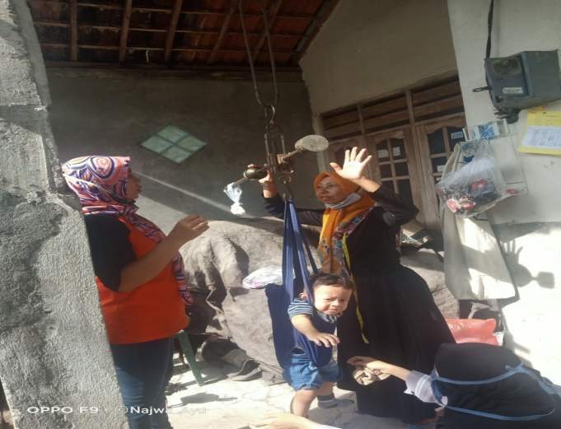

Gambar 1. Pengukuran Berat Badan dan Tinggi badan

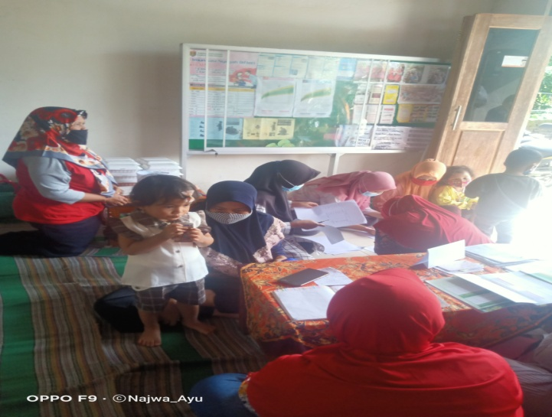

Gambar 2. Pencatatan Di Meja Posyandu Balita

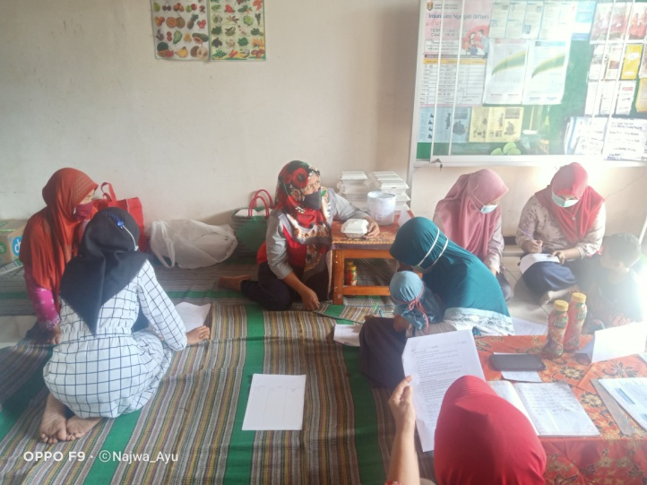

Gambar 3. Pengisian Kuesionar Dibantu dengan Enumerator

**Pembahasan**

**Faktor-Faktor yang Mempengaruhi *Toilet Training* pada Anak Usia Toddler (1–3 Tahun)**

Dari hasil penelitian diketahui ada 3 faktor yang mempengaruhi *toilet training* pada anak usia *toddler* (1–3 tahun) yaitu kesiapan fisik anak, kesiapan emosional anak, dan kesiapan orang tua. Dengan 34,5% *toilet training* pada anak usia toddler Di Posyandu Sritanjung Wilayah Kerja Puskesmas Ngawi dipengaruhi oleh kesiapan fisik anak, 31,6% di pengaruhi oleh faktor emosional anak, dan 33,9% dipengaruhi oleh kesiapan orang tua.

Menurut Wong (2010:995) ada 3 kesiapan yang mempengaruhi keberhasilan *toilet training* antara lainKesiapan fisik yang anak dapat dilihat dari kemampuan anak dalam kemampuannya mengontrol spingter ani, anak dapat tetap kering dalam waktu 2 jam, pola BAB teratur, anak dapat melakukan keterampilan motorik kasar dan halus. Kedua kesiapan emosional anak dapat dilihat dari kemampuannya mengungkapkan keinginan, keterampilan menirukan, adanya rasa ingin tahu tentang toilet, tidak tahan dengan keadan tubuhnya yang kotor. Dan kesiapan orang tua dapat dilihat dari kemampuan orang tua dalam mengenali kesiapan anaknya, kemauan orang tua untuk meluangkan waktu belajar untuk anak, dan dalam keluarga tersebut tidak mengalami konflik keluarga.

Dilihat dari kesiapan fisik, 93% balita dapat melakukan keterampilan motorik kasar seperti duduk dan berdiri tanpa bantuan, 68% balita dapat membuka celananya sendiri dan 32% balita dapat jongkok di toilet tanpa jatuh namun hal ini tidak lepas dari berapa usia balita tersebut, didapatkan 68% usia balita 24 bulan-36 bulan yang telah berhasil melakukan hal itu. Semakin tinggi usia balita semakin mampu mereka untuk melakukan keterampilan-keterampilan motorik kasar dan halus, dengan demikian semakin siap pula mereka untuk diajarkan *toilet training*. Kesiapan emosional, didapatkan 55% balita mampu melakukan komunikasi verbal dan non verbal. Balita yang dapat melakukan tersebut lebih siap untuk diajarkan *toilet training*. Dan dari kesiapan orang tua didapatkan 36% ibu balita berpendidikan SMA, semakin tinggi tingkat pendidikan seseorang semakin tinggi pula pengetahuannya mengenai *toilet training*. Dari usia orang tua 43% berusia 19–25 tahun, umur yang muda lebih cepat menerima informasi dibandingkan umur yang lebih tua. Pengajaran *toilet training* tidak lepas pula dari kemauan ibu untuk mengajarkan *toilet training* disaat waktu luang hal ini dapat dilihat dari 75% ibu yang mampu untuk meluangkan waktu untuk mengajarkannya.

**Faktor Dominan yang Mempengaruhi *Toilet Training* pada Anak Usia Toddler (1–3Tahun)**

Dari ketiga faktor yang mempengaruhi toilet training ada faktor yang paling dominan mempengaruhi *toilet training* pada anak usia *toddler* (1–3 tahun) di Posyandu Sritanjung Wilayah Kerja Puskesmas Ngawi faktor kesiapan fisik anak dengan persentase dan jumlah terbanyak yaitu 34,5%.

Dilihat dari kendali motorik halus yang sangat baik untuk anak seusianya, dan dapat melakukan tugas sulit dengan baik menggunakan tangan dan jarinya, seperti mewarnai dan bermain puzzle, akan tetapi kendali motorik kasarnya sangat lemah, anak lebih memilih duduk diam dan bermain dari pada memanjat, berlari dan melompat. Dalam hal ini anak membutuhkan dorongan untuk mengembangkan kemampuan otot besarnya. Jadi dapat dimulai dengan memulai membiarkan anak mengganti pakaiannya dan mendorong untuk menurunkan dan menaikkan celananya. Hal ini akan sangat membantu ketika harus menggunakan toilet (Warner,2016). *Toilet training* seharusnya tidak dilakukan lebih awal karena sebagian anak tidak mengetahui apa yang harus mereka lakukan. Tetapi sebagai acuan anak siap dilakukan *toilet training* ketika dia dapat menahan untuk tetap kering dalam waktu 2 jam. Karena mereka tidak nyaman dengan keadan tubuhnya yang basah dan mereka akan melepaskan celananya yang kotor sendiri dan memgambil celananya yang bersih sebagai gantinya (Pillitary, 2010:816).

Hal ini juga didapatkan dalam penelitian 93% balita dapat melakukan keterampilan motorik kasar seperti duduk dan berdiri tanpa bantuan, 68% balita yang dapat membuka celananya sendiri dan 32% balita yang dapat jongkok di toilet tanpa jatuh. Adapun faktor selain kemampuan keterampilan motorik halus dan kasar, usia juga berpengaruh pada pembelajaran *toilet training* dari penelitian ini didapatkan 68% usia balita 24–36 bulan, dimungkinkan dengan usia yang semakin bertambah maka semakin bertambah pula kemampuan seorang anak khususnya dalam hal kesiapan fisik dengan demikian anak akan semakin siap untuk diajarkan *toilet training*.

**SIMPULAN DAN SARAN**

**Simpulan**

Berdasarkan penelitian yang telah dilakukan ada 3 faktor yang mempengaruhi *toilet training* pada anak usia toddler (1–3 tahun) Di Posyandu Sritanjung Wilayah Kerja Puskesmas Ngawi yaitu faktor kesiapan fisik anak, faktor kesiapan emosional anak, dan faktor kesiapan orang tua. Didapatkan faktor yang paling dominan mempengaruhi *toilet training* pada anak usia toddler (1–3 tahun) Di Posyandu Sritanjung Wilayah Kerja Puskesmas Ngawi adalah faktor kesiapan fisik anak.

**Saran**

Berdasarkan hasil penelitian ini, maka penulis menentukan untuk perlu memberikan saran-saran sebagai berikut :Bagi Lahan Penelitian (Posyandu)**:** Kepada petugas Puskesmas (Posyandu) untuk meningkatkan program penyuluhan kepada masyarakat tentang *toilet training* agar masyarakat lebih paham tentang *toilet training*, kapan waktu yang tepat untuk memulai pengajaran *toilet training* dan faktor-faktor apa saja yang mempengaruhi *toilet training*. Bagi Masyarakat : : Diharapkan ibu-ibu yang memiliki anak usia *toddler* Di Posyandu Sritanjung Wilayah Kerja Puskesmas Ngawi untuk mengikuti program penyuluhan yang diberikan oleh petugas puskesmas (Posyandu) agar mendapat tambahan pengetahuan tentang *toilet training* dan dapat dijadikan acuan dalam mengajarkn *toilet training* pada anaknya.Bagi Peneliti Selanjutnya: Diharapkan agar melakukan penelitian lebih lanjut mengenai pengaruh kesiapan fisik anak terhadap proses pembelajaran *toilet training* pada anak usia *toddler.*

**UCAPAN TERIMAKASIH (Bila Ada)**

Puji syukur penulis panjatkan kehadapan Tuhan Yang Maha Esa atas berkat rahmat-Nya peneliti dapat menyelesaikan Laporan Kegiatan Penelitian dengan judul “Studi tentang Faktor – Faktor yang Mempengaruhi Toilet Training pada Anak Usia *Toodler* (1-3 Tahun) di Posyandu Sritanjung di Wilayah Kerja Puskesmas Ngawi”. Peneliti secara khusus mengucapkan terimakasih sebesar – besarnya kepada semua pihak yang telah membantu sehingga Laporan Kegiatan Penelitian ini dapat diselesaikan dengan baik dan tepat waktu.

**DAFTAR PUSTAKA**

Arikunto, Suharsimi. 2010. *Prosedur Penelitian Suatu Praktek*. Jakarta: Rineka Cipta

Gilbert, Jane. 2013. *Panduan Melatih Anak Untuk Mengatasi Toilet*. Jakarta: Erlangga

Nursalam. 2003. *Konsep dan Penerapan Metodologi Penelitian Ilmu Keperawatan*. Jakarta: Salemba Medika

Pyk,ph pet all. 2007. *Masalah BAB dan BAK*. www/http.met.detail.com.net.id

Purnomo H,Bambang. 2015. *Memahami Dunia Anak-Anak*. Jakarta: PT Maju Mundur

Rth, pet all. 2017. *Mengajari Toilet Training*. www/http;google.com.net.id

Soetjiningsih. 2015. *Pertumbuhan dan Perkembangan Anak*. Jakarta: EGC

Steve A Dowshen. 2012. *Petunjuk Lengkap Untuk Orang Tua.* Jakarta: PT Raja Grafindo Press

Warner,P. 2016. *Mengajari Anak Pergi Ke Toilet.* Jakarta : Surya Satyanegara

Wong Donna L & Perry , Shammon C. 1998. *Maternal Child Nursing Care(2)* St Louis : Mosby Company

Supartini.2014. *Konsep Dasar Keperawatan Anak*. Jakarta: Monica Ester EGC.

Suherman.2012.*Buku Saku Perkembangan Anak*. Jakarta: EGC